IL TRIPLO= 3 VOLTE
IL TRIPLO DI
è
- 3

è

- 6

è
- 9
Triplo vuol dire moltiplicare per 3

1 + 1 +1 = 3 2 + 2 + 2 = 6
- x 3 = 3 2 x 3 = 6

3 + 3 + 3 = 9
3 x 3 = 9
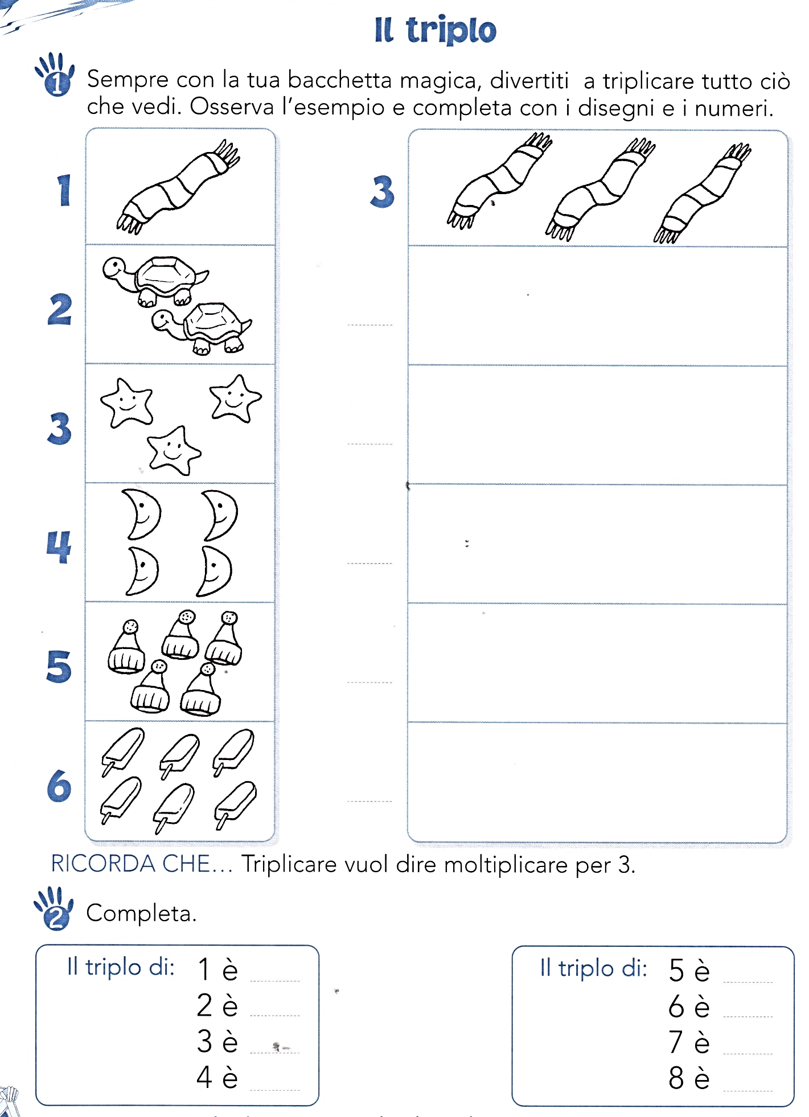

IL DOPPIO E IL TRIPLO

Completa le tabelle calcolando come nell’esempio

Numero | Doppio= 2 volte  X 2
2 | 2 + 2 = 4  2 x 2 = 4
6 | 6 + 6 = 12  6 x 2 =
9
8
10
15

Numero | Triplo = 3 volte  X3
5 | 5 + 5 + 5 = 15  5 x 3 = 15
3
6
8
10
Leggi, rappresenta e risolvi

- Matteo ha 20 figurine, Marco ne ha il doppio.
Quante figurine ha Marco? Quante figurine hanno in tutto?

- In un balcone ci sono 12 vasi , nel balcone di fronte ce ne sono il doppio. Quanti vasi in tutto?

- Anita ha 13 figurine di animali, Sofia ne ha il doppio e Carolina il triplo.
Quante figurine ha Sofia? Quante figurine ha Carolina? Quante figurine hanno in tutto?

